**Бон-Си НСП**

Bon-C NSPАртикул: 1548

* Способствует усвоению кальция за счёт витамина D3.
* Укрепляет соединительную ткань.
* Оказывает противовоспалительное действие
* Помогает заживлению переломов, ран.
* [СГР](https://drive.google.com/open?id=1A4-92EhfuyzqWAFhyyqafQNpT2JuToep)

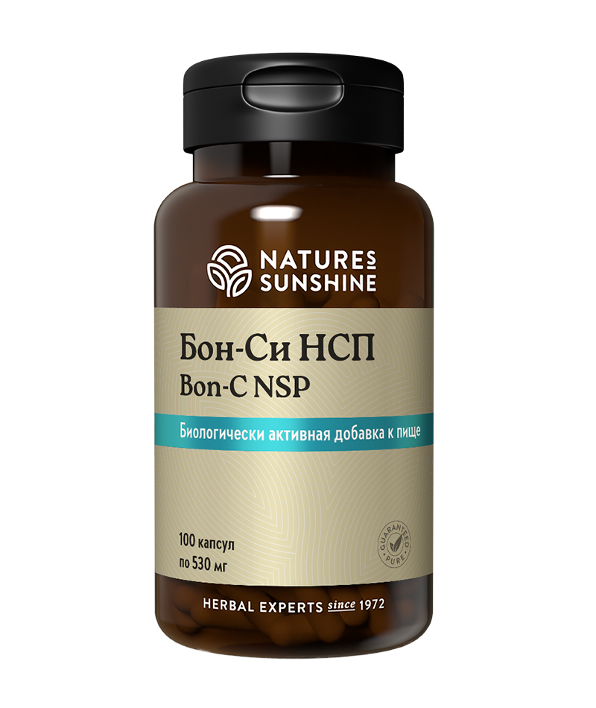

**Преимущества**

**Бон-Си НСП** оказывает противовоспалительное действие, показан при переломах, артрозах, привычных вывихах, кариесе и представляет собой комплекс, включающий: коровяк, подорожник, тысячелистник, рехманию, содержит витамин D3.

Уникальная фитоформула. Имеются клинические испытания, доказывающие эффективность применения данного продукта в терапии остеопороза.

**Активные ингредиенты**

**Подорожник большой** (Plantago major) – стимулирует секрецию, применяют при язвенной болезни с нормальной или пониженной кислотностью.

**Рехмания клейкая** (*Rehmannia glutinosa*) – оказывает тонизирующее действие, снижает тахикардию, подавляет кашель, оказывает гипотензивное действие. Применяют при артритах, переломах, при нерегулярном менструальном цикле, как мочегонное.

**Коровяк** (*Verbascum thapsus*) – обладает противовирусным, противовоспалительным и антигистаминным действием. Устраняет застойные явления в лёгких, очищает бронхи, оказывает отхаркивающее действие.

**Тысячелистник** (*Achillea millefolium*) – обладает бактерицидным, вяжущим, противовоспалительным действием.

**Состав**

БАД к пище Бон-Си НСП является дополнительным источником витамина D3, флавоноидов и иридоидов.

**1 капсула содержит:** листья подорожника (Plantago major) — 126,2 мг; корень рехмании (Rehmannia glutinosa) — 119,0 мг; листья коровяка (Verbascum thapsus) — 91,5 мг; надземные части тысячелистника (Achilleamille folium) — 91,5 мг; витамин D3 — 120 МЕ (3,0 мкг) (30% от АСП).

**Вспомогательные вещества:** желатин.

**Применение**

Взрослым по 1 капсуле 3 раза в день во время еды. Продолжительность приема 2—3 недели. При необходимости прием можно повторить.

**Противопоказания:** индивидуальная непереносимость компонентов продукта, беременность, кормление грудью.